2.4.2S LU Haustiere

Zu: Hirt, U. und Wälti, B. (2008) Lernumgebungen für den Mathematikunterricht Velber, S.150ff
Die Lernumgebung wird in diesem Buch ausführlich beschrieben (Aufgabenstellung, Sachanalyse, Vorgehen, Kinderdokumente, Hinweise zur Heterogenität)
Schweizer Zahlenbuch 2 S.79
Thema: Sachrechnen, Masse
Dauer: 2 bis 4 Lektionen

1. Sicher hat deine Freundin oder dein Freund ein Haustier. Vielleicht hast du sogar selbst eines. Gestalte zu folgenden Fragen ein Zahlenporträt.  • Um welches Tier handelt es sich?  • Wie alt ist es?  • Wie alt kann es werden?  • Wie gross / wie schwer ist es?  • Was und wie viel davon frisst es?  • Wie viel Zeit beansprucht die Pflege?  • Wie viel Geld kostet es?  • Wie viele Jungtiere kann es haben?  • Wie oft können Jungtiere geboren werden?  • Was weißt du über die Behausung (Käfig, Kistchen, Stall)?  2. …  3. … | 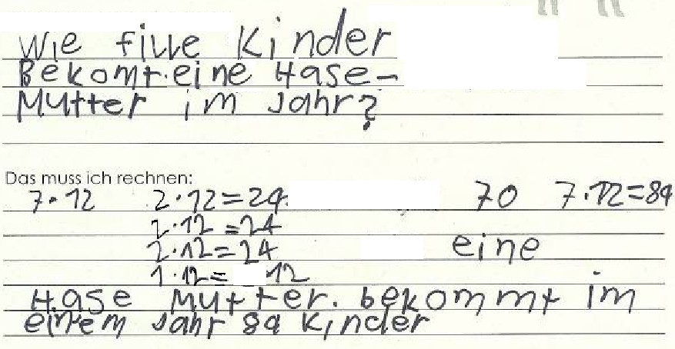  Schülerarbeit, Mitte 2. Klasse

2.4.2S LU | Kriterien | n.e | e | Bemerkungen
Haustiere  Datum: | A Stellt eine Frage zu seinem Haustier, die sie / er aufgrund der gefundenen Zahlen mit einer Rechnung beantworten kann.  B Löst mindestens eine Frage eines Lernpartners /einer Lernpartnerin. |  |  | Mindestanforderungen
Haustiere  Datum: | +C Stellt und löst Fragen (siehe A), deren Lösung mehr als einen Denkschritt benötigen.  +D Löst die meisten komplexeren Fragen (siehe +C) aus der Klasse. Vorschlag: 3 Komplexe Fragen aus der Klasse werden kopiert. Der Verweis auf die Schülerplakate wird mit der Klasse besprochen. Die Kinder lösen mindestens 2 der komplexeren Fragen selbständig. |  |  | Erweiterte Anforderungen
Haustiere  Datum: | Gesamtbeurteilung

© Kallmeyer / www.zahlenbu.ch
Lernumgebung aus: Hirt, U. und Wälti, B. (2008) Lernumgebungen für den Mathematikunterricht, Velber

